الأسبوع 7
أشهر وأيام

التمرين 1: شاهد مقاطع الفيديو وانزلق.
https://www.youtube.com/watch?v=hgRv2th8WEk
https://www.youtube.com/watch?v=16J0rLrUPhI
https://slideplayer.gr/slide/3154240/

التمرين 2: ادخل
http://2nip-komot.rod.sch.gr/test_MINES.htm
الخطوة الأولى:
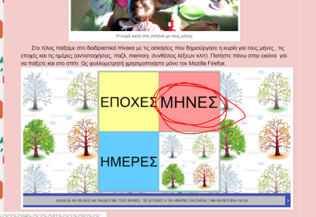
الخطوة 2: انضم إلى الشهر بالصورة.
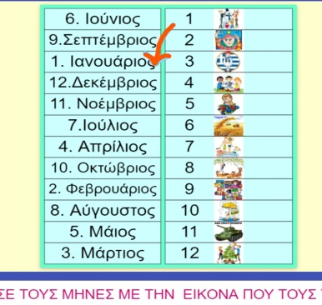

التمرين 3: ادخل
http://www.jele.gr/activity/b/language/glossaB016.swf
الخطوة 1: ما هو الموسم الذي تراه؟
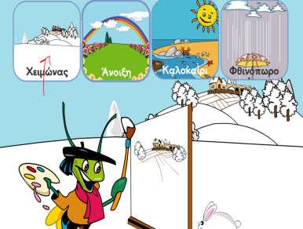
الخطوة 2: ضع أشهر الموسم بالترتيب الصحيح.
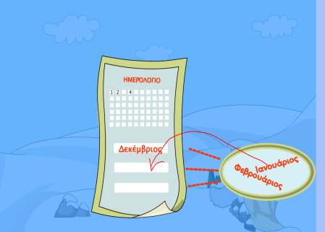

التمرين 4: ادخل
http://photodentro.edu.gr/aggregator/lo/photodentro-lor-8521-5057
انقر فوق كل شهر وشاهد الفاكهة ثم.
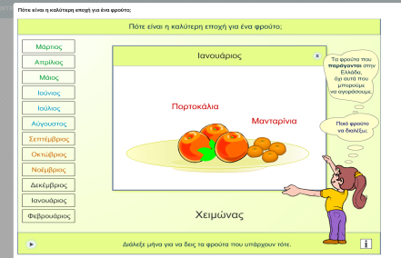

التمرين 5: شاهد الفيديو.
https://www.youtube.com/watch?v=XllRfDYPleA
ابحث عن "google translate" لما تعنيه
«χθες», «σήμερα», «αύριο».

التمرين 6: ادخل
http://2nip-komot.rod.sch.gr/test_MINES.htm
الخطوة الأولى:
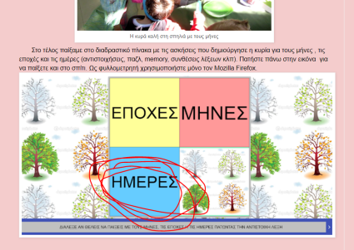
الخطوة 2: اكتب بعدد الأيام.
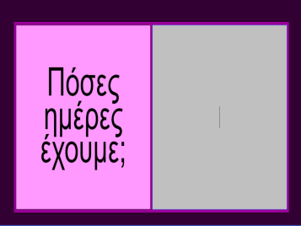
الخطوة 3: رتب الحروف واكتب الأيام.
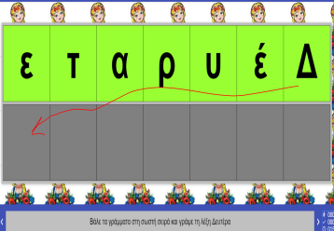

التمرين 7: ادخل
http://www.jele.gr/activity/b/language/glossaB014.swf
الخطوة 1: ضع الأيام في الترتيب الصحيح.
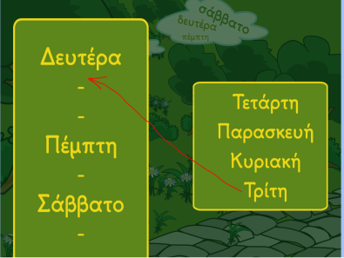
الخطوة 2: ضع العلامة الصحيحة في نهاية الجملة.
أنا وضعت. عندما أنهي جملة و ; عندما أسأل.
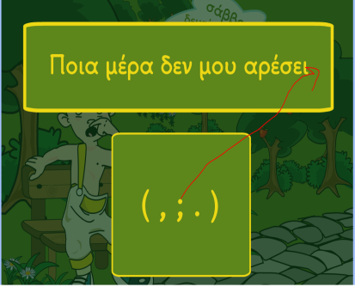

التمرين 8: شاهد الفيديو
https://www.youtube.com/watch?v=BMONbjfPCxk
في "Στρουμφ" يمكنك العثور على كلمات الأغنية.

